概述：本文档主要介绍新闻公告如何发布，带自定义图片标题的新闻公告，以及如何设置内容中图片按手机自适应全屏查看。

一、新增新闻公告

- 按正常流程操作新增新闻公告内容
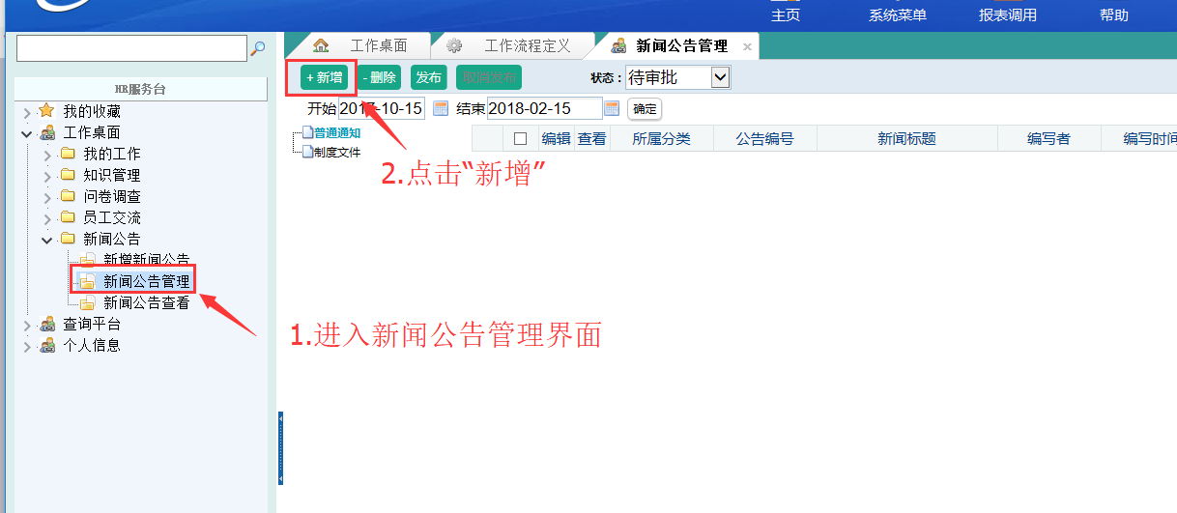
- 填写新闻公告编号、新闻公告概述、新闻公告标题，然后点击保存。进入重点操作阶段，点击多图上传的图标，如下图所示：
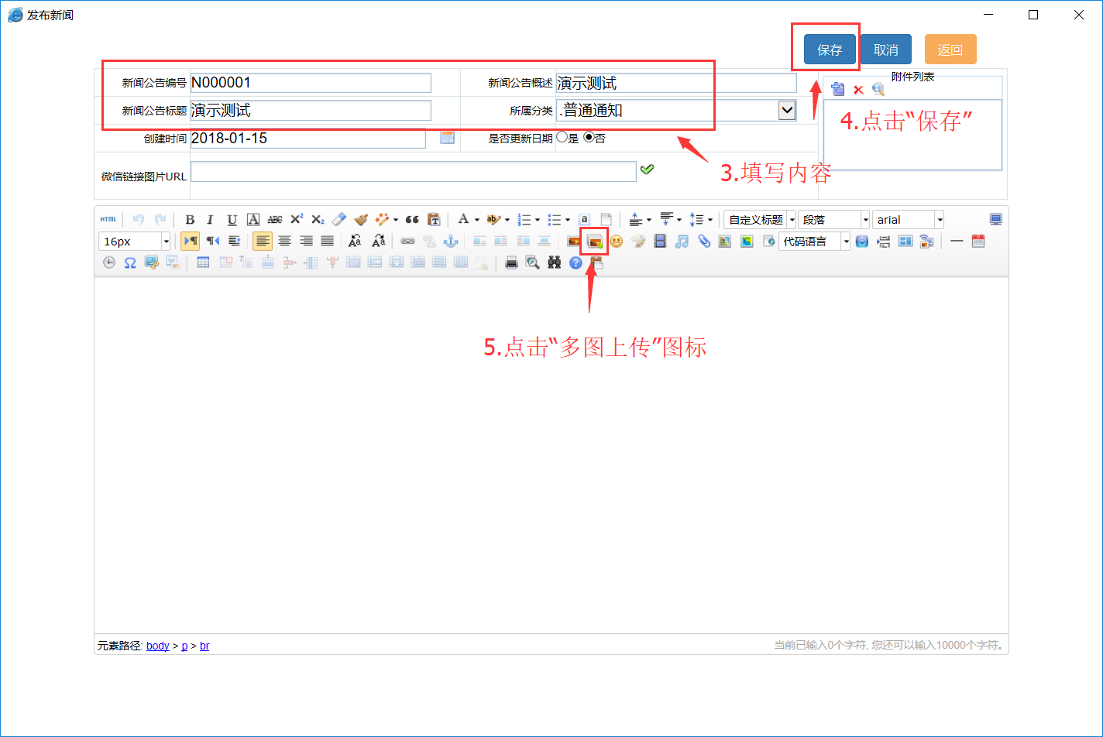

- 弹出多图上传对话框：可以通过本地电脑图片上传，也可以引用已经上传过系统的图片，还可以通过图片搜索，百度查找图片进行图片插入。（注：本地上传需要电脑有安装flash插件，否则将出现如下界面，可通过点击在线管理找到我测试上传的图片）
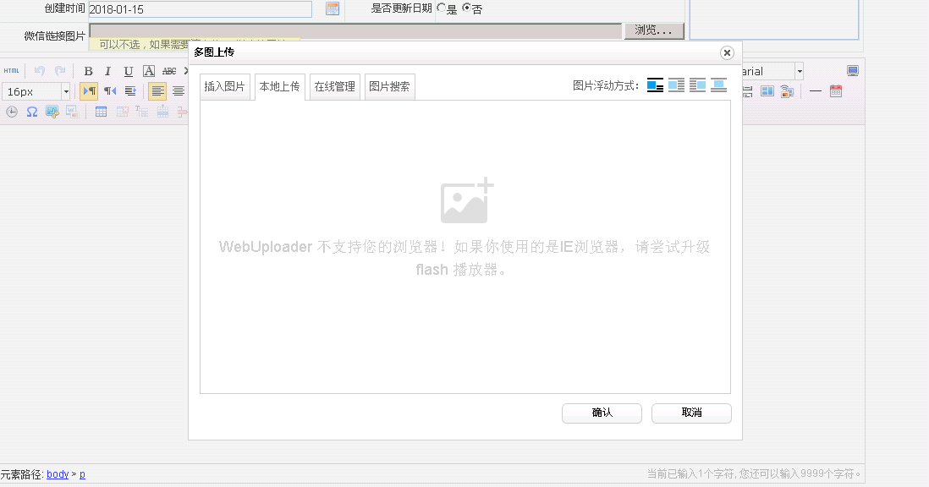

也可以通过在线图片调用图片

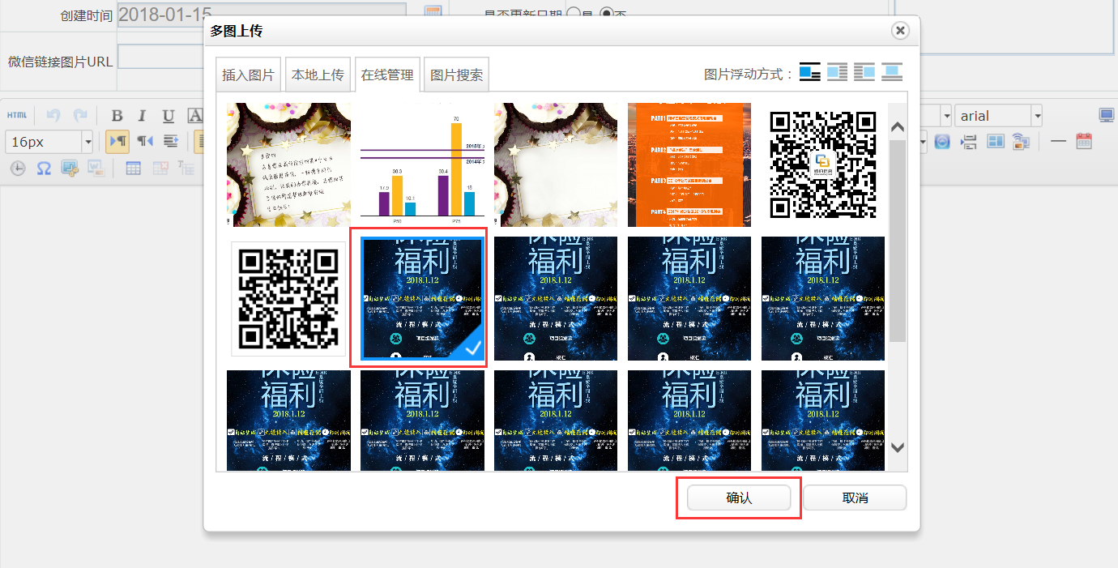

4.这里说通过本地电脑图片上传，点击“点击图片上传”
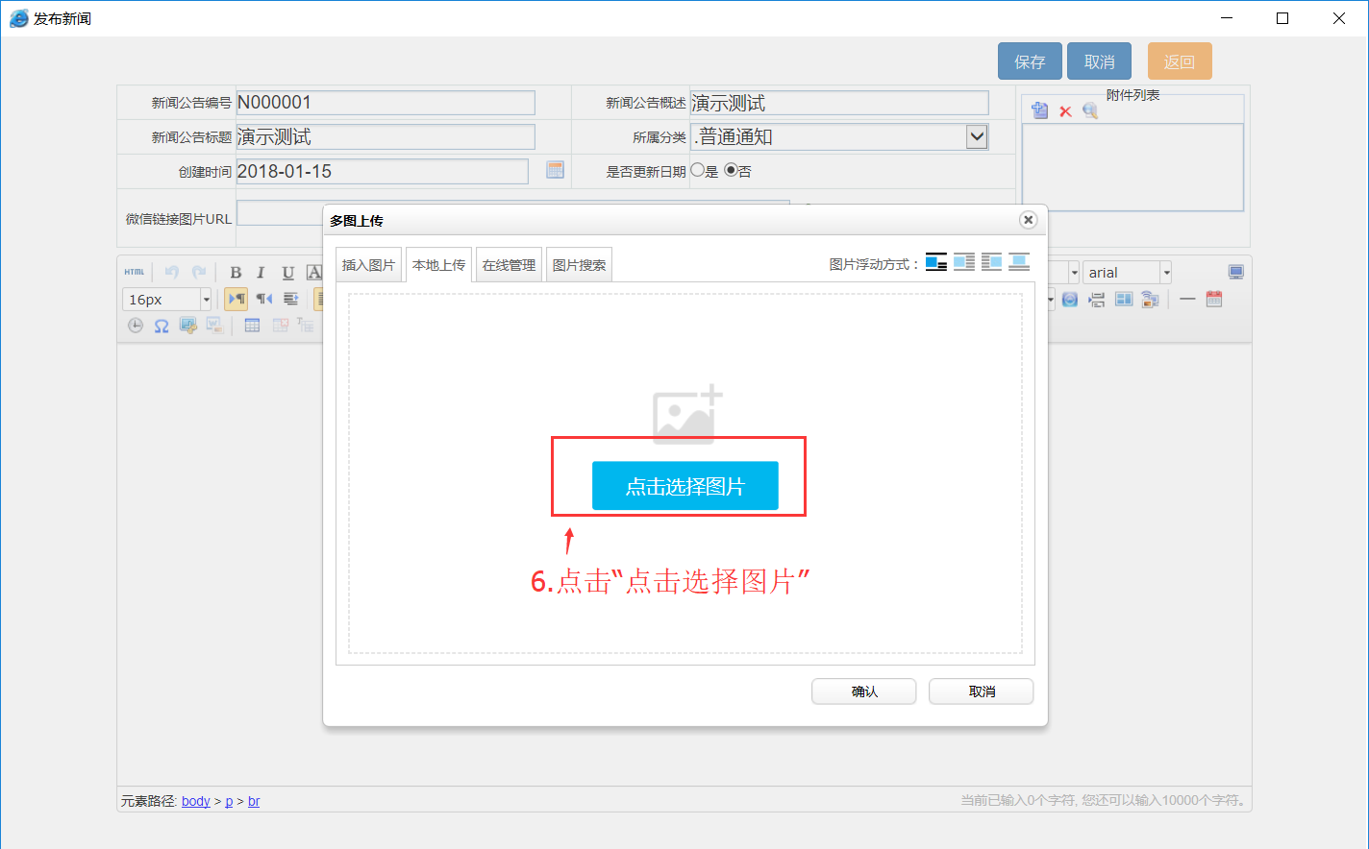

5.找到电脑上需要的图片，然后点击“开始上传”，上传完后点击“确认”
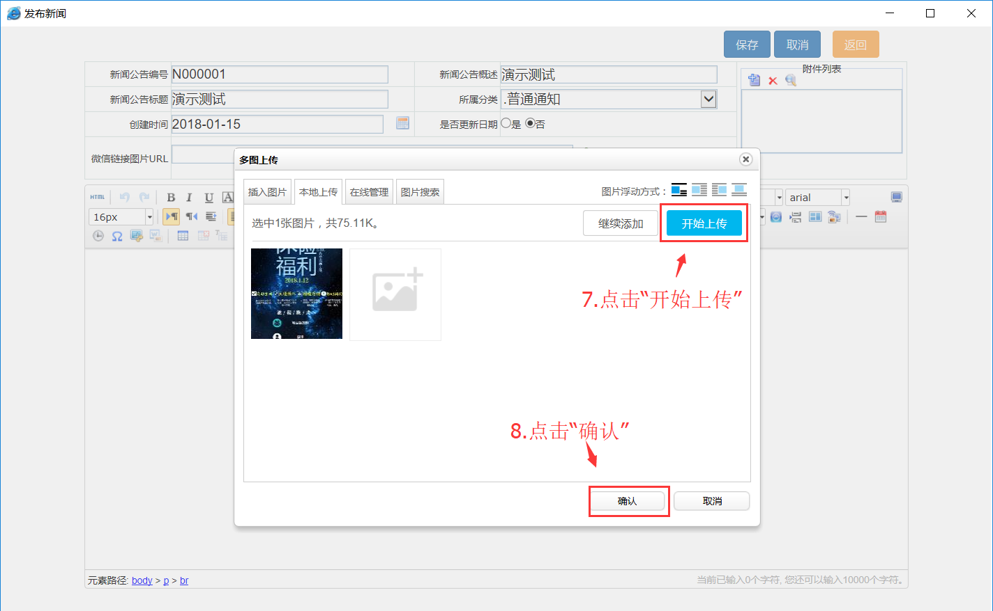

6.确认上传后，点击“HTML”图表，设置自适应手机，全屏显示

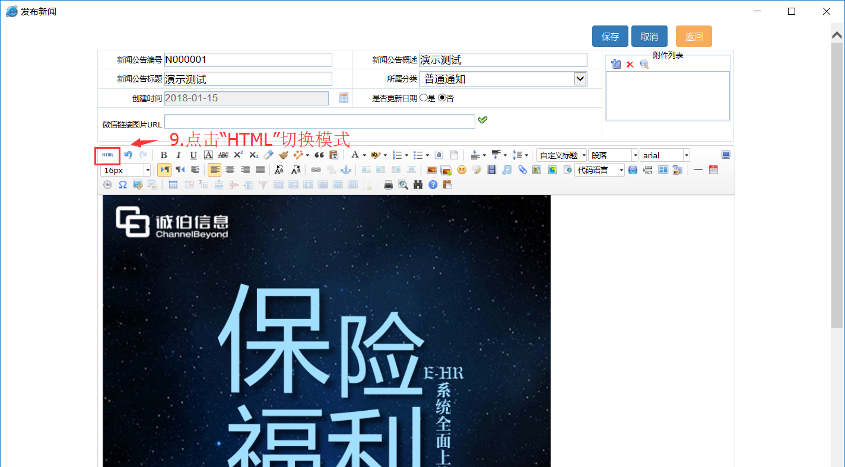

7.在 img标签中，添加自适应代码 width="99%" height="99%"，并且复制SRC=””里的内容/HRWEBAPP//Images/Upfiles/image/20180112/6365138285288607031066060.jpg
作为标题图片显示，也可以自定义设计一个413 x 241分辨率的图片作为标题图片，然后再按上面的上传方式获取SRC=””里的内容，如下图所示

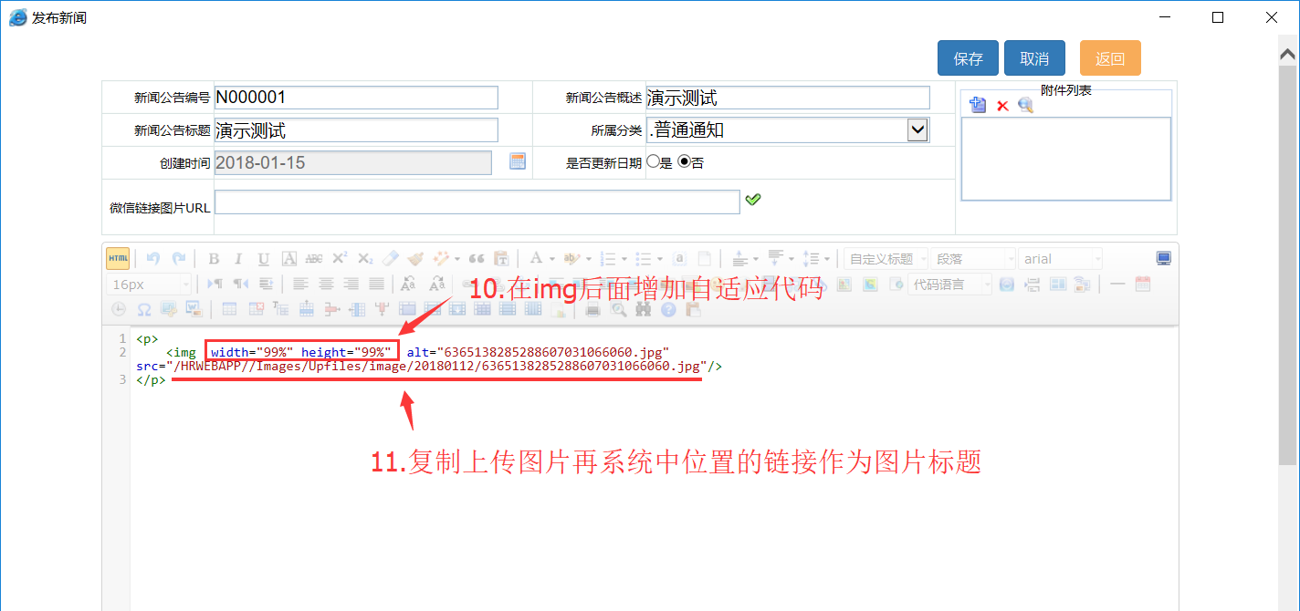

8.把复制的链接粘贴到微信连接图片URL，然后点击后面的勾号可以预览图片。再点击“HTML”返回图片显示界面，再点击保存。切记：必须点“HTML”返回图片显示界面才能点击保存，否则会保存出错！
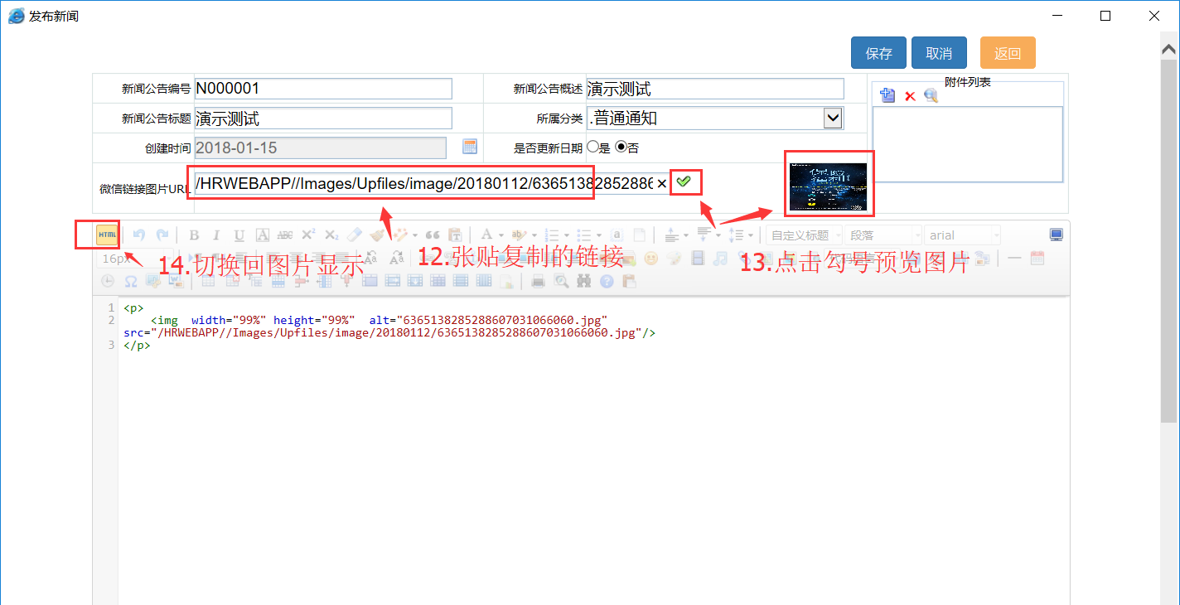

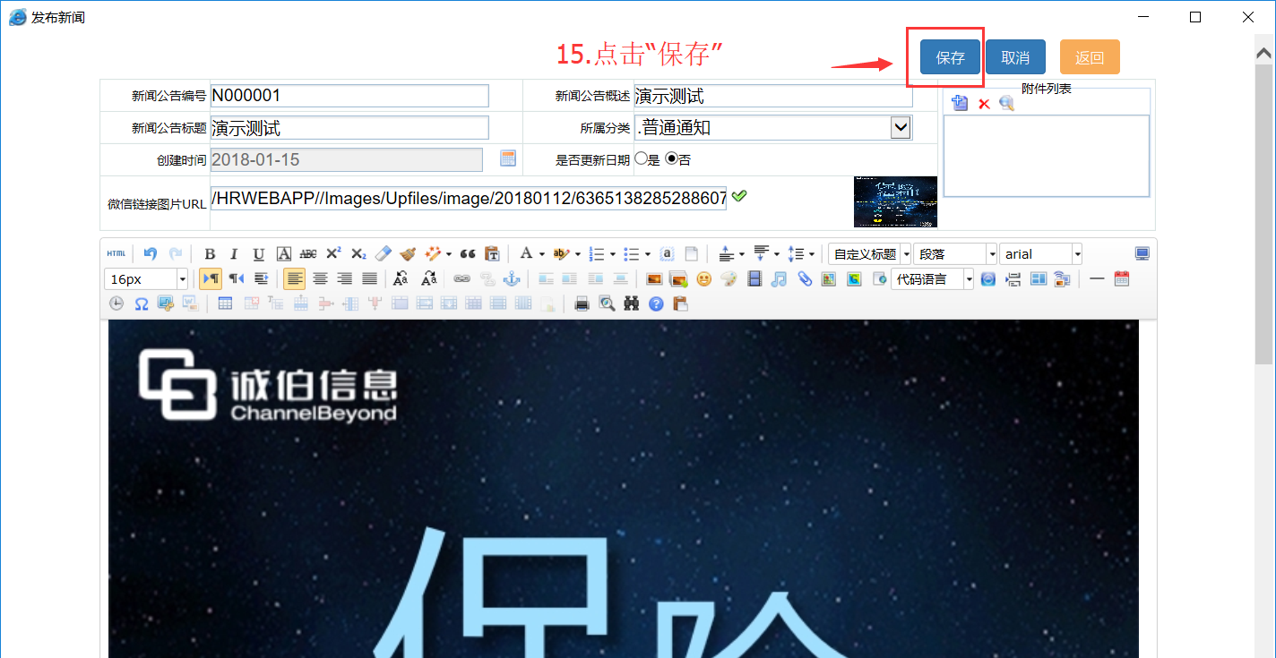

二、发布新闻公告

1.保存之后，新闻公告已经填写完毕。接下来是发布新闻公告，即将新闻公告发送给指定人员查看，发布有两种，一种是按部门发布（直接发布），另一种是按选择人员发布（按人员发布），按部门发布不会发送微信通知，需要人工去点击新闻公告获取，按选择人员发布可以自动发送微信通知。
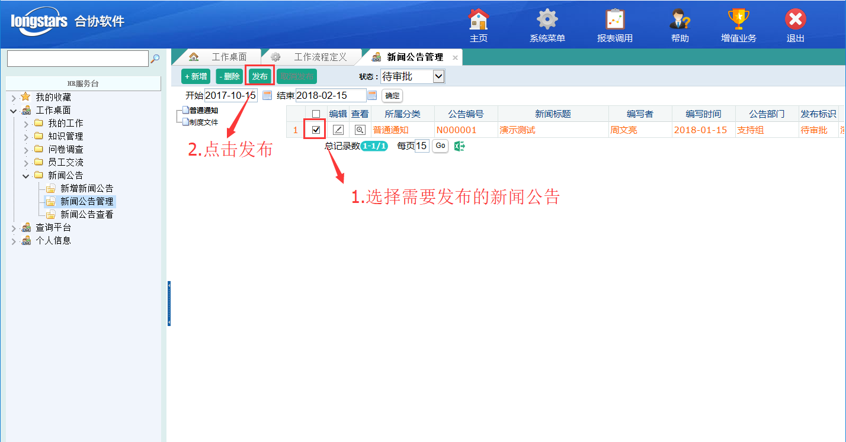

2.选择按人员发布，然后点击“设置可查阅人员名单”，弹出对话框中，点击新增的按钮，筛选需要查看新闻公告的员工，选择确认后，返回发布界面，点击“确定”进行新闻公告发布，系统会自动发送微信通知给选择的员工。

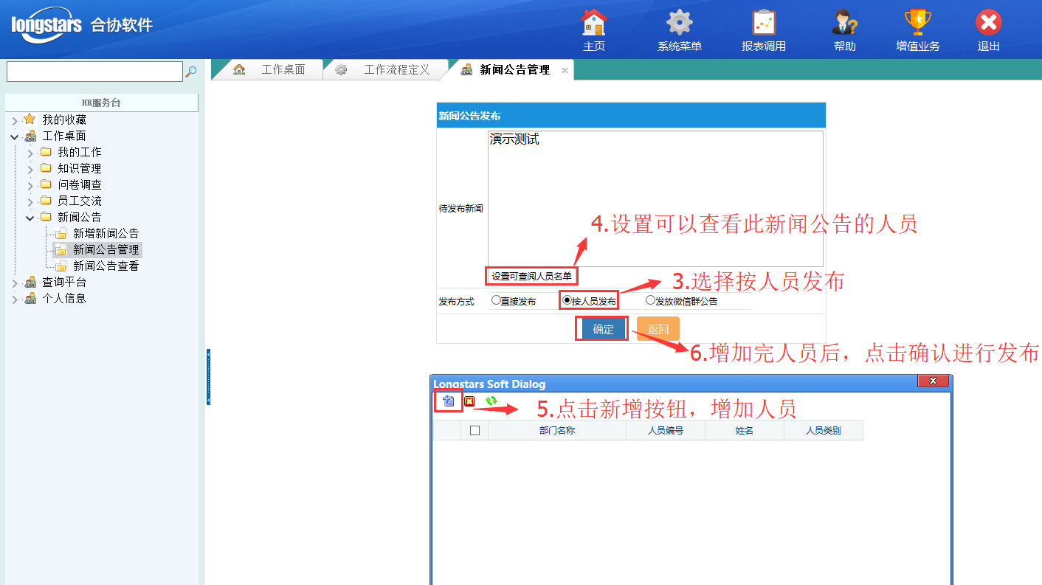

- 确认后，系统会提示发送成功及失败的记录数
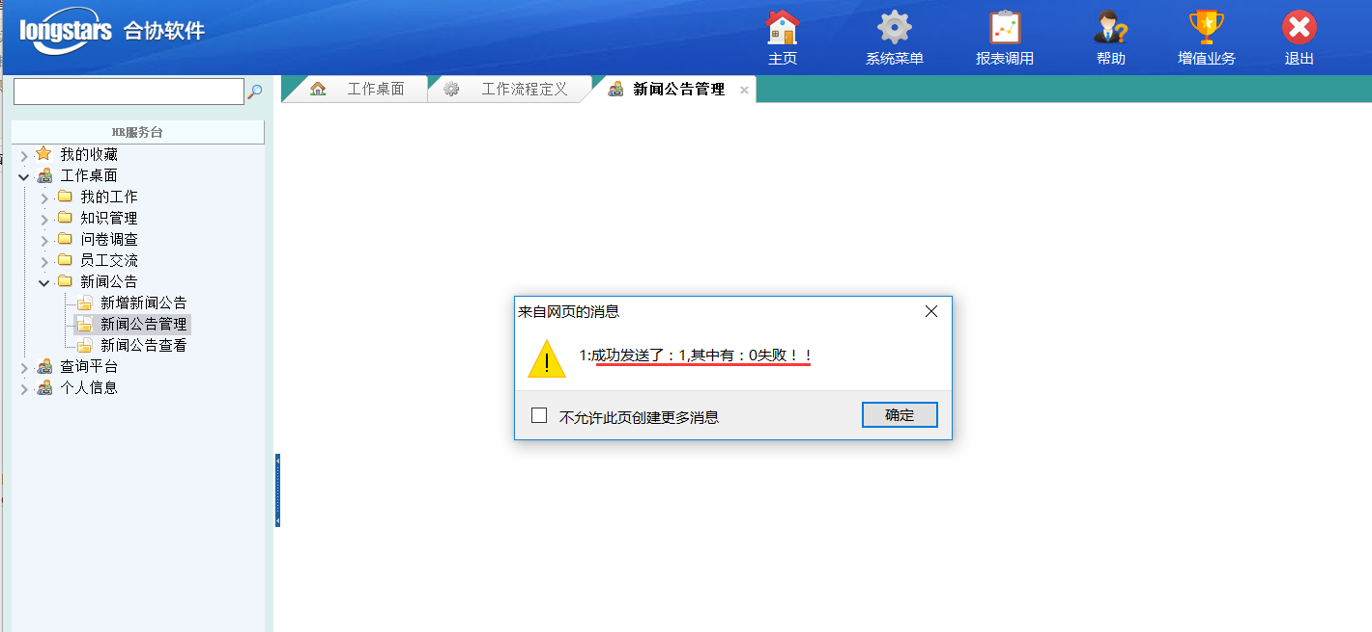
最终效果如下图显示：
